Задания для самостоятельного выполнения за период
18 .03 -20. 03
Срок сдачи: 26.03
Русский Язык
Бессоюзное сложное предложение. Определение, знаки препинания в БСП
$ 88, Учебник: В.Ф. Греков., Л.А. Чешков. Русский язык 10-11 класс, Просвещение 2017г.
- Составить таблицу
№ | Знаки препинания | При каком условии ставится | Схема | Пример
- Запятая ( , )
- Точка с запятой ( ; )
- Двоеточие (: )

- Выполнить упражнение: Учебник, упр 479 ( все части)
Выполненные задания присылать на электронный адрес: ov_skvortsova@mail.ru Ольга Витальевна.
Физика
Учить экзаменационные билеты № 20-21
Математика
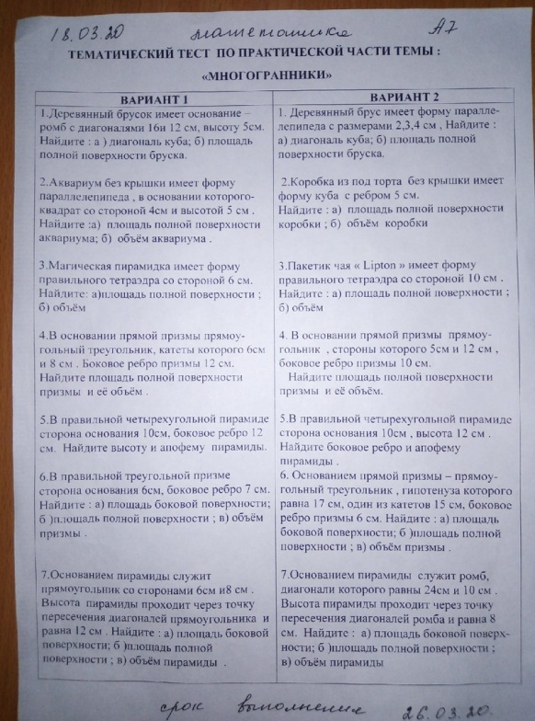
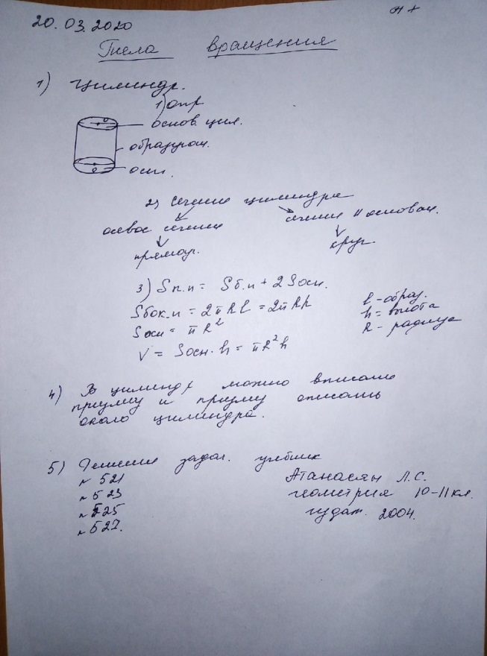
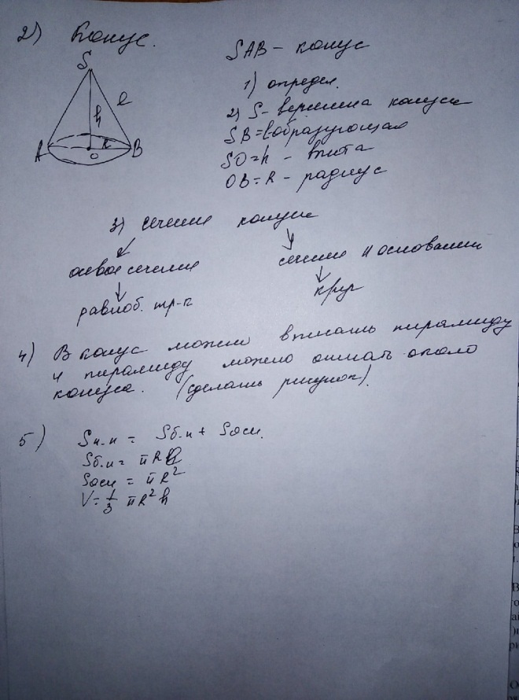
Информатика
19.03.20
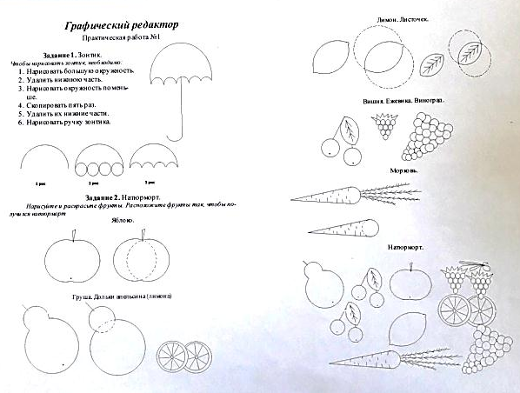

20.03.20
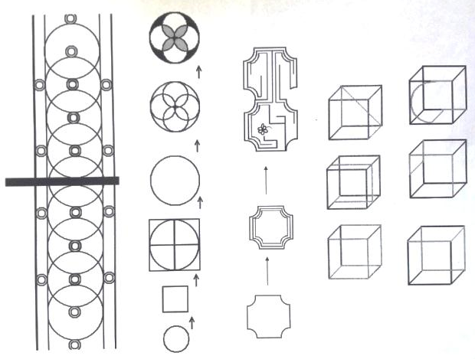
Выполненные задания присылать на электронный адрес: belyaeva-os@yandex.ru
Химия
Гальванический элемент. Схема гальванического элемента, история создания элемента Даниэля-Якоби
Биология
- Найти информацию о любом виде растений или животных. Описать его с точки зрения биологии (морфологический критерий вида)
- Составить таблицу эволюционных идей (Учебник, Биология 10-11 класс Д.К. Беляев, Г.М. Дымшица

История
- 1. Составить конспект по теме: «Восстание декабристов»
По плану:
1. Причины восстания ( формирование мировоззрения декабристов). Особенность движения декабристов.
2. Первые тайные союзы. Программы Южного и Северного общества.
3. Как проходило восстание. Итоги. Причины поражения. Значение.
4. Жены декабристов.
Составить конспект по теме: «Крымская война» (1853-1856)
По плану:
1. Причины войны, причины поражения.
2. Основные события Крымской войны.
3. Участники военных действий. Персоналии.
4. Итоги войны. Значение.
Литература: « История» Часть 1. Для профессий и специальностей технического, естественно- научного, социально- экономического профилей. В.В. Артемов, Ю.Н. Лубченков + доп. литература

